**Título en Español: Times New Roman 14 puntos, negrita y centrado**

Nombre y Apellidos del primer autor[1], Nombre y Apellidos del segundo autor.

Centro Educativo del primer autor o de los autores.

**Resumen**

El resumen de los artículos en letra Times New Roman 12 puntos. Máximo 200 palabras.

4 Palabras clave: primera palabra, segunda palabra, tercera palabra y cuarta palabra.

Título en Inglés: Letra Times New Roman 14 puntos, centrado

**Abstract**

Un resumen en inglés en letra Times New Roman, 12 puntos. Máximo 200 palabras*.*

4 Keywords: first word, second word, third word and fourth word.

Introducción

Todos los artículos enviados a REIF no podrán superar las 6.000 palabras, incluyendo las referencias. En Times New Roman, 12 puntos. El autor o autores no deben paginar el documento. Y en el caso de que se quiera incorporar tablas y figuras, éstas llevarán un número y un nombre que describa brevemente su contenido, tal y como se aprecia en estos dos ejemplos de la tabla 1 y de la figura 1.

Tabla 1

*Nombre de la tabla 1*

|  |  |  |  |
| --- | --- | --- | --- |
|  | 2019/2020 | 2020/2021 | 2021/2022 |
| Profesorado | datos | datos | datos |
| Alumnado | datos | datos | datos |
| Familias | datos | datos | datos |
| … | datos | datos | datos |

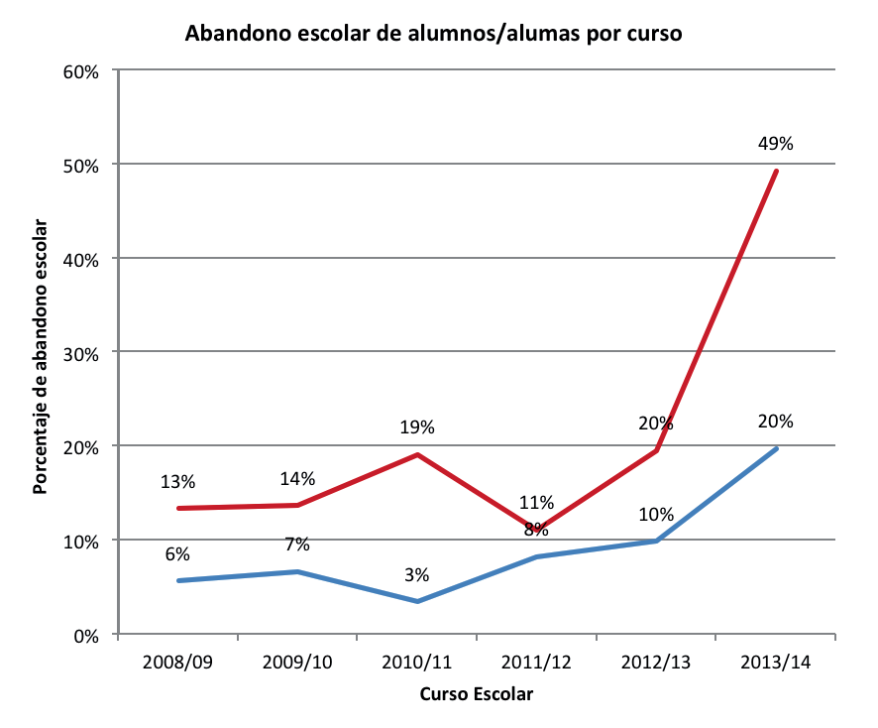

*Figura 1*. Nombre de la figura 1

Epígrafe teórico

Todos los artículos enviados a REIF no podrán superar las 6.000 palabras, incluyendo las referencias. En Times New Roman, 12 puntos. El autor o autores no deben paginar el documento.

Método, objetivos, población, muestra, contexto, instrumento y análisis de datos (*estos apartados son orientativos y no obligatorios pero se recomienda su uso para artículos derivados de estudios e investigaciones*)

Todos los artículos enviados a REIF no podrán superar las 6.000 palabras, incluyendo las referencias. En Times New Roman, 12 puntos. El autor o autores no deben paginar el documento. Si el artículo tiene varios objetivos se enumerarán cada uno de ellos y en los resultados se volverán a nombrar los objetivos para comprobar el grado de consecución de cada uno de ellos.

Resultados, discusión y conclusiones (*estos apartados se podrán organizar según los autores lo consideren pertinente y para los artículos teóricos se recomienda unir discusión y conclusiones*).

Todos los artículos enviados a REIF no podrán superar las 6.000 palabras, incluyendo las referencias. En Times New Roman, 12 puntos. El autor o autores no deben paginar el documento.

Referencias

Las referencias bibliográficas contenidas como citas en el artículo serán conforme a la normativa APA (6ª edición), en letra Times New Roman 12 puntos, con sangría francesa.

1. E-mail del autor o autores y página web del Centro Educativo, IES, o Equipo de Orientación, y si se encuentra enmarcado dentro de un Proyecto o Programa de la Comunidad Autónoma aquí se pondrá también el título del Proyecto.